Информация
В МБОУ СОШ № 1 с. Кизляр 19.11.2020 года в рамках месячника по профилактике правонарушений в 10-11 классах состоялась встреча с руководителем МО ВООВ « БОЕВОЕ БРАТСВО» Гречаным В.Г. Темой урока была «Как не попасть в сети террористической вербовки». Владимир Григорьевич рассказал о террористических актах которые не знают заранее своих конкретных жертв, ибо они направлены, прежде всего, против государства... Ребята ознакомились с памятками «Как себя вести, если вы попали в заложники», посмотрели видео-фильмы о последствиях терактов в разных странах мира. В завершении беседы пришли к выводу: важнейшим фактором эффективной борьбы с терроризмом наряду с мерами правоохранительных органов и спецслужб, является умение каждого из нас противостоять терактам, правильно себя вести в условиях этой опасности.

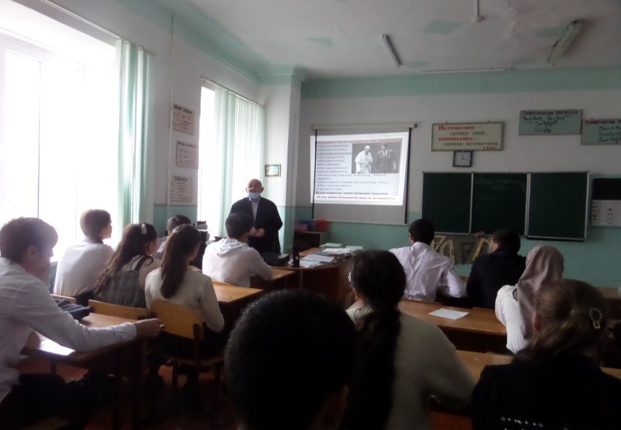
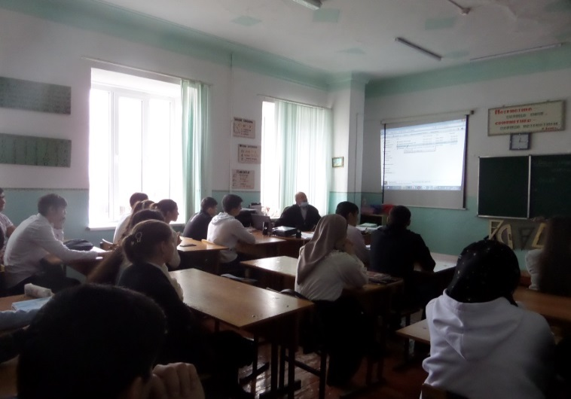

Зам.директора по ВР

"обеспечить свое) ременное информирование органов внутренних дел о возможном распространении или хранении наркотиков на территории б) Ов МБОУ СОШ 31 С.Кизляр с обучающимися проведены мероприятия на формирование правового сознания и законопослушного поведения,с привлечением общественных организаций, с размещением на сайтах образовательных организаций;
в) организовать с привлечением общественных молодежных организаций проведение мероприятий, направленных на формирование негативного отношения к незаконному потреблению наркотических средств и психотропных веществ, пропаганду здорового образа жизни;
г) На классных часах и по ватцапу с родителями J (законными представителями) обучающих проведены мероприятия, направленные на повышения уровня информированности о методах, способах и признаках вовлечения несовершеннолетних в незаконное потребление наркотических средств и психотропных веществ, с привлечением с тециалистов Министерства здравоохранения и органов внутренних дел. Информацию о проведении мероприятий направить в срок до 30 апреля и 25 ноября 2020 года, на адрес электронной почты

Отчет об итогах проведения операции «Дети России» МБОУ Старояшкинская СОШ им.А.П.О

В нашей школе с 17 по 26 апреля 2019 г. проходила всероссийская межведомственная комплексная оперативно- профилактическая операция «Дети России - 2019».
Целью операции является: предупреждение распространения наркомании среди несовершеннолетних, формирование у обучающихся правового сознания и законопослушного поведения.
В целях повышения эффективности антинаркотической профилактической работы было организовано проведение тематических часов.
Наиболее значимые мероприятия:

Наименование мероприятия
Дата проведения
Класс
Количество участников мероприятия
Ответственные
1
Урок – предупреждение «Наркомания. Правовой аспект проблемы».
Цель: познакомить с антинаркотическим законодательством в РФ, ответственностью, предусмотренной законодательством Российской Федерации».
17.04.2019
8-9
13
Зам. по ВР Шабловская Н.Г.
2
Классные часы
«Вместе против наркотиков»
Цель: провести профилактику употребления наркотических веществ среди детей, расширить представления учащихся о негативном влиянии психотропных веществ на тело и мозг человека;
В период проведения
1-9
59
Классные руководители 1-9 кл.
3
Беседа «Как уберечься от наркотиков»
Мероприятие было направлено на предупреждение распространения наркомании среди несовершеннолетних, выявление фактов их вовлечения в преступную деятельность, связанную с незаконным оборотом наркотических средств.
22.04.19
7 кл
9
Библиотекарь
Перунова О.Г.
4
Родительское собрание на тему: «Здоровье – это жизнь!»
В период проведения
Родители 1-9 кл
18
Классные руководители
5
Распространение буклетов о вреде наркотиков
В период проведения
6-9 кл
10 волонтёров,39 учащихся
Волонтёрское объединение «Добрые сердца»
6
Спортивное соревнование «В здоровом теле –здоровый дух»
В период проведения
5-6 кл.
18
Учитель физкультуры Перунова О.Г., волонтёры
7
Освещение в СМИ
Информация на сайте по данной тематике

В период проведения
9 кл
2
Зам по ВР Шабловская Н.Г.
Волонтёры

